ZJKC52-2018-0004
丽水市邮政管理局
文 件
丽水市公安局交通警察支队

丽邮管〔2018〕47号

关于印发《丽水市快递电动三轮车通行
管理工作实施方案》的通知

市本级各交警大队，市快递行业协会，各邮政、快递企业：
为贯彻落实国务院《快递暂行条例》、《国务院办公厅关于推进电子商务与快递物流协同发展的实施意见》（国办发〔2018〕1号）、国家邮政局《关于规范快递末端服务车辆管理和使用工作的指导意见》（国邮发〔2018〕110号）及浙江省邮政管理局、浙江省公安厅、浙江省交通运输厅《关于加强城市快递车辆通行管理的意见》（浙邮管〔2017〕127号）文件精神，加强和改进城市快递车辆通行管理，满足广大人民群众对快递服务管理工作的新要求，结合我市实际，制定《丽水市快递电动三轮车通行管理工作实施方案》，规范并保障快递电动三轮车通行，请各单位认真抓好落实。各县（市、区）参照执行。

附件：1.《丽水市快递电动三轮车通行管理工作实施方案》

2.《丽水市快递电动三轮车统一外观标识规则》
3.《丽水市快递电动三轮车统一编号管理规则》

4.《丽水市快递电动三轮车统一编号申请登记表》
5.《丽水市快递电动三轮车统一编号汇总表》

丽水市邮政管理局 丽水市公安局交通警察支队
2018年12月6日

抄送：浙江省邮政管理局
丽水市邮政管理局办公室 2018年12月6日印发
附件1
丽水市快递电动三轮车通行管理工作
实施方案

一、总体要求
按照“促进发展、尊重实际，规范管理、便利通行，总量控制、逐步更新”的总体要求，加强快递电动三轮车通行规范管理，为快递电动三轮车在城市道路通行和停放作业提供便利，引导企业逐步规范和更新电动三轮车，提升快递员安全出行意识，强化文明出行观念，共同营造一个“安全有序，文明和谐”的交通环境。

二、快递电动三轮车的规范
本方案中表述的快递电动三轮车为专门用于邮件、快件收寄和投递的专用车辆，在快递专用电动三轮车国家标准未出台前，为平稳过渡，对快递电动三轮车实行“统一车辆规格、统一外观标识、统一编号备案”管理。快递专用电动三轮车国家标准颁布后，快递电动三轮车车型按新标准配备，鼓励企业优先选用符合城市配送的新能源汽车。
1.统一车辆规格
各企业快递电动三轮车整车长、宽、高不应超过3600mm*1300mm*1900mm，厢体尺寸长、宽、高不应超过1800mm*1200mm*1300mm。
2.统一外观标识
各企业快递电动三轮车外观标识应按《丽水市快递电动三轮车统一外观标识规则》（附件2）执行，实行规范化管理。
3.统一编号备案
对各企业申报的快递电动三轮车由市快递行业协会统一审核，按照（附件3、附件4）要求填写并提供相关材料，市快递行业协会按照《丽水市快递电动三轮车统一编号管理规则》（附件5）编号备案。

三、快递电动三轮车的管理
1.强化企业安全管理“主体责任”。各企业应根据本方案要求落实快递电动三轮车规范通行工作，加强对车辆及人员的日常管理和培训教育工作。
2.加强行业自律。各企业应按行业快递电动三轮车交通行驶自律公约签订承诺书，强化内部管控，对违反交通法规、文明出行等行为的驾驶人在企业内部日常考核奖惩中予以落实。
3.强化驾驶人“直接”责任。各企业应与快递电动三轮车驾驶人签订安全责任书，驾驶人应考取相应资格的机动车驾驶证，方可上道路行驶。
4.市邮政管理、公安交警等管理部门建立信息日常沟通机制和执法检查联动机制。指定专人负责，加强对快递电动三轮车管理，定期通报车辆、人员的违规及事故情况，敦促相关企业落实整改。
5.市快递行业协会加强行业自律诚信管理。开展争先创优活动，对遵纪守法的先进企业、模范驾驶人及时予以表彰，对失信企业上报邮政政管理部门，并可视情减少快递电动三轮车统一编号配额。快递电动三轮车实行总量控制，市区快递电动三轮车总配额为900辆。

四、快递电动三轮车的通行便利政策
1.对于统一编码的快递电动三轮车在城区范围内准许通行，快递电动三轮车应在非机动车道上行驶，未划分非机动车道的道路靠右侧路边行驶。
2.快递电动三轮车在城市道路上确因揽投需要临时停车作业的，不得影响正常通行，不得在明确禁止停车路段停车作业，作业完毕应立即驶离。执勤交警、行政执法人员根据道路交通情况要求驶离的，应当服从。
3.快递电动三轮车需进入公共区域实施日常揽投作业的，有关单位应提供便利，准予通行。快递电动三轮车应按照有关单位要求停放和作业。
4.快递电动三轮车发生道路交通事故，交警部门因检验鉴定需要扣留车辆时，不得扣留车辆所载邮件、快件，可由驾驶人或所属企业妥善处理，检验鉴定结束后，及时返还车辆。
附件2
丽水市快递电动三轮车统一外观标识规则

一、快递电动三轮车外观标识按以下要求执行
1.车厢左、右、后外立面喷绘材料用户外广告贴膜制作粘贴，也可以直接高质量喷漆，做到上下平整，图案、编码清渐美观。
2.车头、底盘、车厢前部、顶部及外露部位统一用白漆喷绘，做到喷涂均匀。
3.车厢部位的左、右两侧中间部位喷绘深蓝色字“快递”及黑色字快递英文单词“EXPRESS”。左、右两侧车厢尾部上边可喷绘企业品牌标志。
4.车厢部位的后侧中间位置喷绘深蓝色字“快递”，下面位置统一喷绘车辆编码，上面位置可喷绘企业品牌标志。
车辆编码统一喷在车厢尾部下半部分和车厢顶部，颜色以数字醒目及便于辨认为准。
品牌总部已经定制配发的电动三轮车全国统一的外观标识按总部规定执行，暂时不做统一要求。

二、快递电动三轮车技术安全要求
三轮车前后灯、转向灯，仪表灯、左右后视镜、雨刮器齐全有效。

快递电动三轮车外观样式参考图

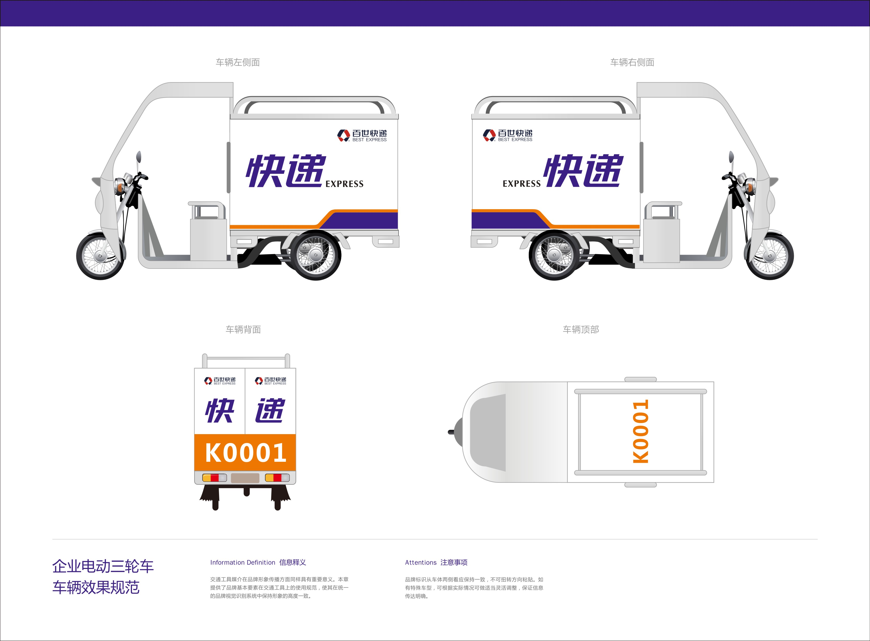

附件3
丽水市快递电动三轮车统一编号管理规则

一、快递电动三轮车编号申请条件
各企业申请编号的快递电动三轮车，应符合下列条件：
1.专门用于邮件、快件收寄和投递的专用车辆；
2.符合安全行驶技术条件，使用年限不得超过5年；
3.车辆外观符合《丽水市快递电动三轮车统一外观标识规则》要求；
4.已购置车辆保险。

二、快递电动三路车编号登记备案
各企业申请快递电动三轮车编号时，应提交以下材料：
1.《丽水市快递电动三轮车统一编号申请登记表》（附件4）；
2.《丽水市快递电动三轮车统一编号汇总表》（附件5）；
3.企业法人对快递电动三轮车交通安全行驶作出承诺。

三、快递电动三轮车编号
快递电动三轮车采用统一编号管理，号段以K＋4位数字编号组成。

四、快递电动三轮车编号喷绘流程

符合申领条件的快递电动三轮车，编号喷绘流程如下：企业交申请材料——市快递行业协会审核车辆基本情况，预分配编号——报邮政管理部门、公安交警部门备案——市快递行业协会审核通过——由专门人员喷绘。

五、快递电动三轮车编号管理
1.快递电动三轮车编号统一管理制作，各企业不得擅自编码、喷绘。
2.快递电动三轮车车辆发生损毁、更新、转让等情形的，各企业应在自发生之日起10日内上报市快递行业协会办理相关变更、申请手续。

附件4
丽水市快递电动三轮车统一编码申请登记表
企业名称
企业性质 |  | 法定代表人/负责人
企业地址
经营范围（区域）
工商登记证号 |  | 许可证/备案号
从业人员数 |  | 投递揽收人员数
快递电动三轮车统一编码申请数量
其中从事城市快递作业申请数量
联系人 |  | 联系电话
企业法人对快递电动三轮车交通行驶安全承诺 | （本公司将认真履行快递电动三轮车交通安全的第一责任主体，对快递电动三轮车管理和及驾驶人员的安全教育和培训，对车辆交通行驶安全责任负责。）  企业法人（签字）：  企业盖章（公章）：  年 月 日  （请企业法人或负责人按上述内容填写）
备注：1.本表是企业法人或负责人对本单位的快递电动三轮车交通行驶安全的承诺： 2.本表格1式4份，企业自存1份，报市公安局交通警察支队、市邮政管理局、市快递协会各1份。

附件5
序号 | 企业品牌 | 电动三轮车品牌 | 规格 |  |  | 出厂/使用日期 | 车架号 | 车辆所有权（按企业、自有、承包区分别填报） | 公安机关核发的电动车防盗号牌号 | 保险单号 | 快递服务区域 | 驾驶人姓名 | 性别 | 身份证号码 | 手机号码 | 统一  编码号 | 备注
序号 | 企业品牌 | 电动三轮车品牌 | 长（cm） | 宽（cm） | 高（cm）
丽水市快递电动三轮车统一编码汇总表
申请企业：（盖章） 填报人： 联系电话： 日期： 年 月 日
备注：本表格1式4份，企业自存1份，报市公安局交通警察支队、市邮政管理局、市快递协会各1份。

